Gradere dokument
Dersom dokumentet ikkje skal vere offentleg, har sakshandsamar ansvar for å avskjerme/gradere dokumentet (i journalpostbilete). Ein kan og gradere heile saker (i saksbilete). Vel tilgang i menyen på høgre side.
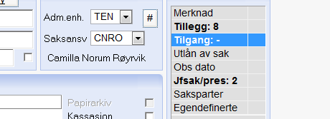
Fyll inn tilgangskode, avskjerming og paragraf. Når ein klikkar på rullegardina, kjem det fram rettleiing på vala ein har. Klikk ok.
